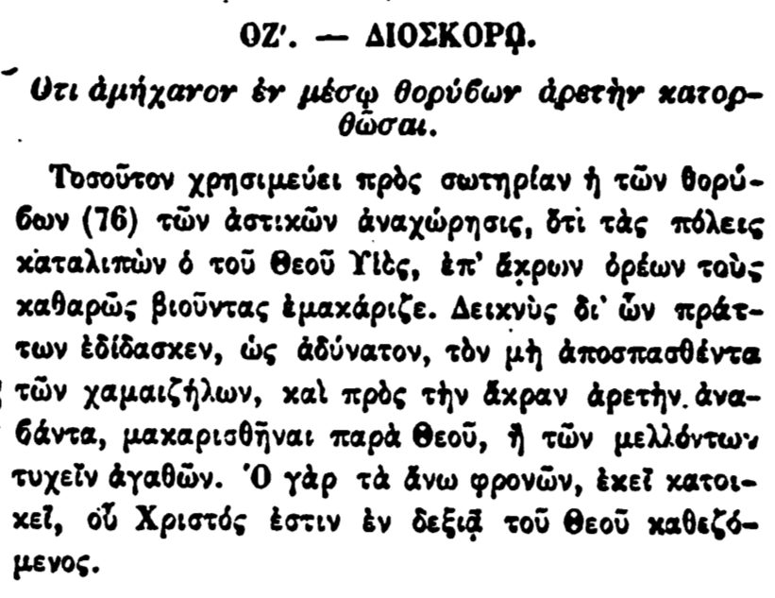

ΟΖ'. — ΔΙΟΣΚΟΡΟ.

Οτι ἀμήχανον ἐν μέσῳ θορύβων ἀρετὴν κατορ θῶσαι.

Τοσοῦτον χρησιμεύει πρὸς σωτηρίαν ἡ τῶν θορύβων (76) τῶν ἀστικῶν ἀναχώρησις, ὅτι τὰς πόλεις καταλιπὼν ὁ τοῦ Θεοῦ Υἱὸς, ἐπ' ἄχρων ὀρέων τοὺς καθαρῶς βιοῦντας ἐμακάριζε. Δεικνὺς δι' ὧν πράττων ἐδίδασκεν, ὡς ἀδύνατον, τὸν μὴ ἀποσπασθέντα · τῶν χαμαιζήλων, καὶ πρὸς τὴν ἄχραν ἀρετὴν ἀναβάντα, μακαρισθῆναι παρὰ Θεοῦ, ἢ τῶν μελλόντων τυχεῖν ἀγαθῶν. Ὁ γὰρ τὰ ἄνω φρονῶν, ἐκεῖ κατοικεῖ, οὗ Χριστός ἐστιν ἐν δεξιᾷ τοῦ Θεοῦ

καθεζόμενος.